ANEXO B

MATERIAL DE APOYO PARA LA CATEGORÍA B
CÁPSULAS DEL TIEMPO

CONTENIDO página
Consideraciones 2
Ficha de trabajo 3
Lista de cotejo 4

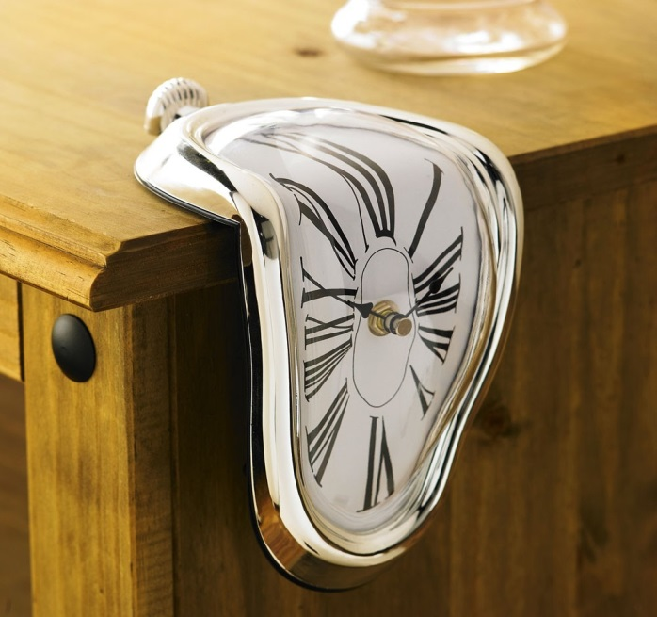
CONSIDERACIONES SOBRE EL SENTIDO DE NUESTRA
CÁPSULA DEL TIEMPO

En él área de Histórico-Social estamos buscando que, a través de este ejercicio, el estudiantado se involucre en una dinámica de reflexión donde fomentemos la visión sobre la comunidad y el ser mismo.
En algunos planteles, el ejercicio de la cápsula del tiempo ha funcionado para establecer sentido de identidad y pertenencia, en particular entre los jóvenes de nuevo ingreso; pues se establece un compromiso por llegar al final del bachillerato para abrir el contenedor.
En este sentido, invitamos a realizar con las y los estudiantes un análisis en torno a ideas como:

- El desprendimiento de los objetos.
- La historia individual y su relación con la historia colectiva.
- La creación de propia historia: no se tiene que repetir la misma historia familiar, social, ecológica, de pareja, de trabajo…
- La interrogante metafórica sobre cómo puedes “salir” de esa cápsula para formar una concepción propia de la vida.
- La documentación de tradiciones, valores, costumbres e historia de vida de la comunidad y/o la familia.
CÁPSULAS DEL TIEMPO
FICHA DE TRABAJO
Número y nombre del plantel
Nombre, grado y grupo de los integrantes del equipo
Nombre del equipo
CONCEPTO CLAVE 1
CONCEPTO CLAVE 2
FUENTES DE CONSULTA
REFLEXIÓN SOBRE EL CONTEXTO
RELACIÓN DE LOS OBJETOS SELECCIONADOS PARA CONFORMAR LA CÁPSULA DEL TIEMPO
SIMBOLISMO |  | DESCRIPCIÓN DE OBJETO (S) |  | JUSTIFICACIÓN
Tradiciones del pasado que deben conservarse.
Tradiciones del pasado que deben descartarse.
Errores de la generación de los jóvenes.
Aciertos de la generación de los jóvenes.
El arte, la tecnología y la ciencia representativas de la generación de los jóvenes.
La herencia que dejarán los jóvenes a las generaciones futuras.
SÍNTESIS EN INGLÉS
Nota: la información consignada debe limitarse al espacio suscrito en la ficha, sin exceder de una página.
CRÓNICAS PARA EL FUTURO
LISTA DE COTEJO
Nombre del evaluador |  | Firma
Plantel evaluado |  | Equipo

PARA SER EVALUADA LA EXPOSICIÓN los equipos deberán…
Entregar 3 impresiones de la Ficha de Trabajo completada; y con respeto de la extensión, el espaciado y el tipo de letra asignada. |  |  | SÍ | NO
Mostrar en vivo los objetos a integrar en la cápsula del tiempo. |  |  | SÍ | NO
LA EXPOSICIÓN DE LA CÁPSULA…
1 | Respeta el límite de tiempo establecido (3 minutos). |  | SÍ | NO
2 | Menciona al menos los dos conceptos clave revisados. |  | SÍ | NO
3 | Establece una relación congruente entre el análisis del contexto y los objetos seleccionados para representarlo. |  | SÍ | NO
4 | Justifica de manera global la elección de los objetos respecto de su reflexión sobre el contexto. |  | SÍ | NO
5 | Los materiales de los objetos son adecuados para introducirse en la cápsula (no perecederos, por ejemplo). |  | SÍ | NO
6 | Demuestra seguridad no verbal (fluidez, postura y gesticulaciones; volumen de voz, contacto visual y desplazamiento en el espacio). |  | SÍ | NO
7 | Expresa seguridad verbal: vocabulario amplio y acorde con el tema, dominio de conceptos. |  | SÍ | NO
LA FICHA DE TRABAJO…
8 | Mantiene una redacción adecuada donde se expresa con claridad la relación entre los conceptos, la reflexión y la justificación de los objetos seleccionados. |  | SÍ | NO
9 | Presenta corrección en puntuación y orden gramatical; y menos de 3 faltas de ortografía. |  | SÍ | NO
10 | Contiene la frase en Inglés escrita de manera correcta en dicho idioma. |  | SÍ | NO
 |  | TOTAL DE SÍ
COMENTARIOS DEL EVALUADOR:

NOTA: En caso de ocurrir empate en la calificación más alta por lista de cotejo, los evaluadores procederán a un dictamen por discusión para determinar un solo trabajo finalista.

